Evaluation de 5e sur le chapitre « Seigneurs et paysans au Moyen-âge » :

L’orthographe et la présentation sont notées sur 1 point. Répondre sur sa copie.

* * * *

Exercice 1 : le domaine de la seigneurie

DOCUMENT 1 :

1) Qu’est-ce qu’une seigneurie ? (1 point)

2) A quoi correspondent les numéros 1, 2, 3, 4, 5 et 6 sur le dessin de la seigneurie ci-dessus ? (2 points)

3) Quel nom portent les taxes que doivent payer les paysans au seigneur pour l’utilisation de son four, de son moulin et de son pressoir ? (1 point)

DOCUMENT 2 :

Une seigneurie se compose de deux types de terres :

4) De quel type de terres est-il question dans le document 2 ? A qui appartiendront-elles une fois concédées par Thierry et Philippe ? (1 point)

5) « Nous avons donné à cultiver à des paysans, moyennant un cens annuel, les friches de Reninge¹ ». Qu’est-ce que le cens ? (1 point)
Que cultivent principalement les paysans au Moyen-Age pour s’alimenter ? (0,5 point)

6) Quel nom portent les autres terres du domaine ? A qui appartiennent-elles ? (1 point)
(La réponse à cette question est dans la leçon)

/ 7,5

DOC 1 : dessin d’une seigneurie par un collégien

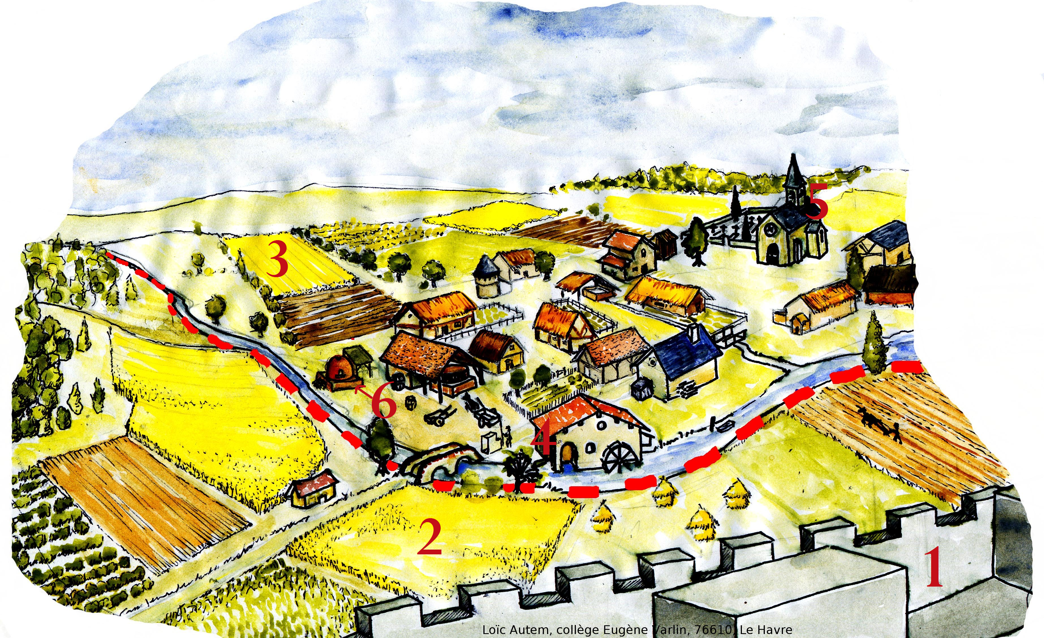
(Dessin vidéo-projeté au tableau)

Doc 2 : concession de terres à des paysans à l’occasion d’un défrichement :

« Moi Thierry, par la grâce de Dieu, comte de Flandre, et aussi mon fils Philippe, nous avons donné à cultiver à des paysans, moyennant un cens annuel, les friches de Reninge¹, qui appartiennent spécialement à notre domaine ».

Extrait d’une Charte de franchise du 10 août 1161.

1 : village près d’Ypres, dans le nord de la France.

Document : les corvées.

« Le premier service de l’an,
Les paysans le doivent à la Saint-Jean,
Ils doivent faucher l’herbe des prés [du seigneur].
Quand ils l’auront rassemblée,
Ils doivent la porter au manoir,
Quand [l’agent seigneurial] le leur fait savoir.
Après, ils doivent curer les fossés. […]
Et voici le mois d’août.
Ils doivent la corvée,
Elle ne doit pas être oubliée.
C’est qu’ils doivent scier les blés [du seigneur]
Entasser les gerbes au milieu du champ,
Et les emporter immédiatement.
Ils doivent les emporter à la grange [du seigneur] ».

Wace, La chanson des vilains* de Verson, Normandie, XIIIe siècle.
/ 5,5
QUESTIONS :
DOCUMENT :

1) Quelle est la nature de ce texte (de quoi s’agit-il ?) ? (0,5 point)

2) Que sont les vilains (*) ? Quelle est l’autre catégorie de paysans ? (1 point)

3) Le texte décrit plusieurs corvées devant être accomplies par les paysans : qu’est-ce qu’une corvée ? (1 point)

4) Relève trois exemples de corvées que doivent accomplir les paysans pour leur seigneur. Précise à quelle date a lieu chacune d’entre elles. (2 points)

QUESTION INDEPENDANTE :

5) Quel mot se cache derrière cette définition : « Manque total de nourriture pouvant entraîner la mort » :

……..…………………………………… (1 point)
Exercice 2 : les travaux et les modes de vie des paysans

* * * *
/ 6
Exercice 3 : le mode de vie des seigneurs

QUESTION INDEPENDANTE :

1) Quel nom donne-t-on à la cérémonie faisant d’un seigneur un chevalier ? (1 point)

…………………………………………………………………………………………………

QUESTION LONGUE :

2) Tu es un seigneur vivant au Moyen-Age. Raconte-nous à quoi ressemble ton quotidien dans un texte d’au moins dix lignes. (5 points)

Aide pour te guider en cas de difficultés :

- Où vis-tu ?
- Décris-nous ton mode de vie.
- Quelles sont tes activités ?
- Quelles sont tes relations avec les paysans ?
- Aimes-tu ce mode de vie ? Si oui, pourquoi l’aimes-tu ? etc…

